Английский язык задание на 22.05

Класс | Задание
5А  5Г  5Д | Тема: Поход по магазинам. Глагол to be в Past Simple  - С. 106 упр 1 В задании перечислены названия магазинов ( bakery, ….), выписываем эти слова и переводим с помощью словаря в конце учебника.  - Заполняем таблицу. Во втором столбике записываем название магазина, где можно купить этот товар.  A pair of shoes (пара туфель) Shoe shop (обувной магазин)  Some tulips, roses  A CD  A skirt  A magazine  Some aspirin  A book  A teddy bear  A ring  Cabbage, tomatoes  Burgers  - Смотрим видео по ссылке https://www.youtube.com/watch?v=Pfa3FVtNF2U (ссылка выложена на личной странице Вконтакте)  - На основе видео записываем правило в тетрадь:  Past Simple Tense – прошедшее простое время  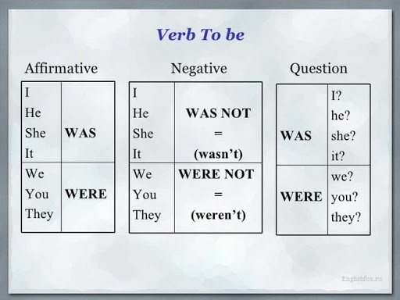  Was – был, была, былo  Were – были  - Вставляем was или were. Задание присылаем.  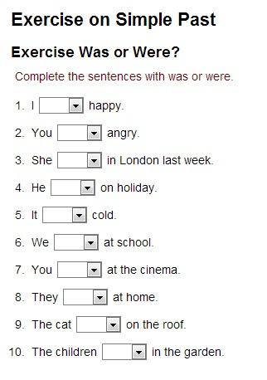  Задание присылаем в личные сообщения Вконтакте или на почту natasha20091792@yandex.ru

